
PractiCO1
Sistema informático

Alumno: Lisandro bugueño

Profe: Andrea Gómez

Curso: 1 A

Año: 2025

Taller: laboratorio de informática

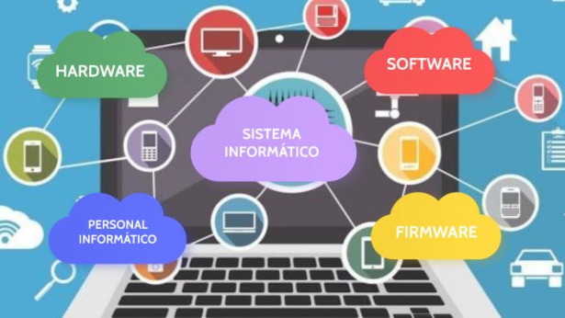

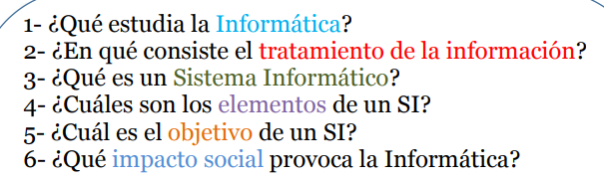

1_ la Ciencia de la Información, que se enfoca en el análisis, la recolección, la clasificación, la manipulación, el almacenamiento, la recuperación, el movimiento, la difusión y la protección de la información.

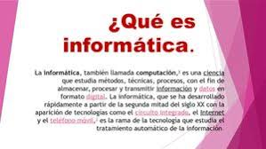

2_ El tratamiento de la información consiste en la transformación de datos sin procesar en información útil y comprensible, mediante una secuencia de operaciones que pueden ser manuales o automatizadas. Este proceso puede incluir la recopilación, organización, almacenamiento, análisis y presentación de la información.
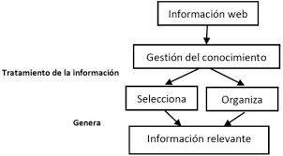

3_ Un sistema informático es un conjunto interconectado de hardware, software y personal informático que trabaja para recibir, almacenar, procesar y entregar información. Es decir, es la combinación de dispositivos físicos (hardware) y programas (software) que permiten realizar tareas de procesamiento de datos, y que pueden incluir personal técnico y usuarios.

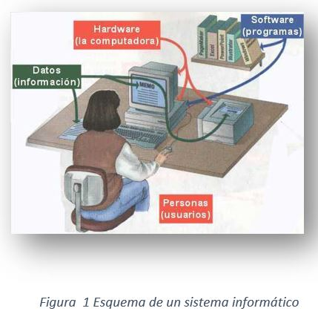

4_ Un Sistema de Información (SI) está compuesto por seis elementos esenciales: Base de Datos, Transacciones, Procesos, Hardware, Software y Personas. La Base de Datos almacena la información, las Transacciones permiten la interacción con el sistema, los Procesos gestionan la información, el Hardware son los dispositivos físicos, el Software son las aplicaciones y las Personas son los usuarios que interactúan con el sistema.

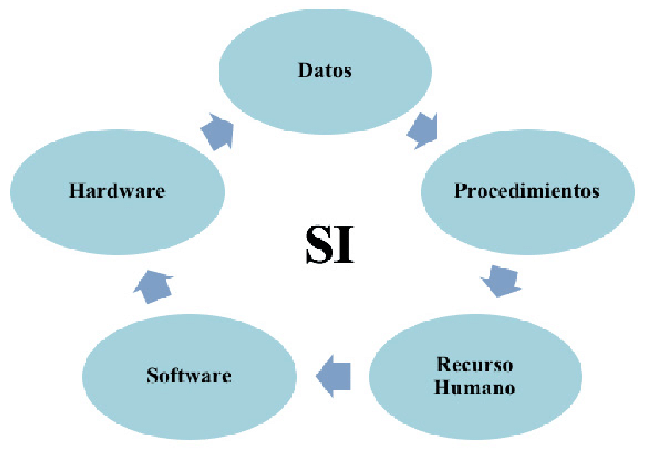

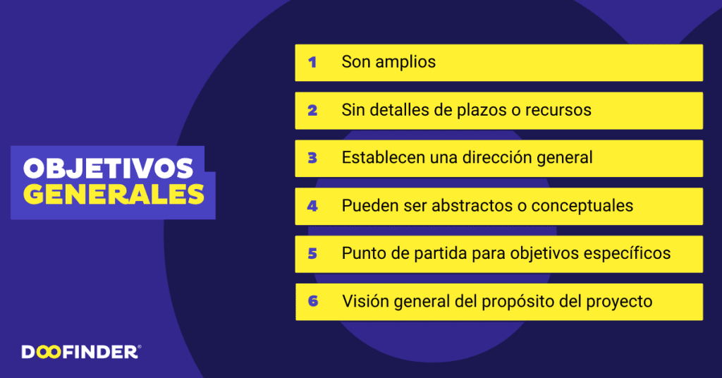
5_ procesar, almacenar y transmitir información para facilitar el acceso, la gestión y el uso de la misma en diversos contextos, ya sea en el ámbito personal, profesional o empresarial

6_ La Informática tiene un impacto social muy profundo y amplio, tanto positivo como negativo. A nivel positivo, facilita la comunicación, la educación, la colaboración y el acceso a información, transformando la forma en que trabajamos, aprendemos y nos relacionamos. Sin embargo, también genera brechas digitales, aumenta el individualismo y la dependencia tecnológica, y puede perpetuar desigualdades sociales, yo pienso que la informática ahora es una adicción tanto como para adultos y niños.
